Tabs 一次仅仅显示一个面板（panel），每个面板（panel）都有标题、图标和关闭按钮。 当 Tabs 被选中时，将显示对应的面板（panel）的内容。

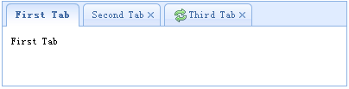

从 HTML 标记创建 Tabs，包含一个 DIV 容器和一些 DIV 面板（panel）。

1. <div class="easyui-tabs" style="width:400px;height:100px;">
2. <div title="First Tab" style="padding:10px;">
3. First Tab
4. </div>
5. <div title="Second Tab" closable="true" style="padding:10px;">
6. Second Tab
7. </div>
8. <div title="Third Tab" iconCls="icon-reload" closable="true" style="padding:10px;">
9. Third Tab
10. </div>
11. </div>